ADORAZIONE EUCARISTICA Giovedì 8 Gennaio 2015

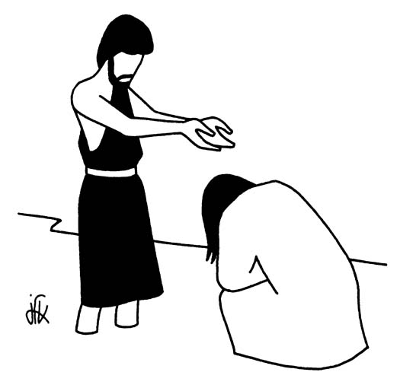
La festa del Battesimo di Gesù conclude il tempo del Natale e ci apre al tempo Ordinario. Il Battesimo consacrò Gesù, anche visibilmente, profeta, sacerdote e re. Il suo Battesimo richiama anche il nostro, nel quale noi, oltre alla remissione dei peccati e all’inserzione nella vita divina, abbiamo ricevuto la partecipazione alla missione stessa di Cristo, Capo di quel Corpo mistico di cui siamo membra.

°°°°°°°°°°°°°°°°°°°°°°°°°°°°°°°°°°°°°°°°°°°°°°

Ecco, Dio è la mia salvezza;
io avrò fiducia, non avrò timore,
perché mia forza e mio canto è il Signore;
egli è stato la mia salvezza.
Rendete grazie al Signore
e invocate il suo nome,
proclamate fra i popoli le sue opere,
fate ricordare che il suo nome è sublime.
Cantate inni al Signore,
perché ha fatto cose eccelse,
le conosca tutta la terra.
Canta ed esulta, tu che abiti in Sion,
perché grande in mezzo a te
è il Santo d'Israele.

ATTO PENITENZIALE
Fratelli e sorelle, Cristo, nel battesimo al Giordano, inaugura la propria missione di Salvatore, che poi ha vissuto nella fedeltà. Per il dono dello Spirito noi siamo diventati figli del Padre dei cieli. Chiediamoci se, come Cristo, siamo fedeli a questa vocazione e chiediamo allo Spirito di illuminare il nostro cuore per chiedere umilmente perdono dei nostri peccati.

- Signore Gesù, che hai chiesto il battesimo di Giovanni mescolandoti alla folla dei peccatori:
tu conosci la nostra debolezza. Signore, pietà! T – Signore, pietà!

- Cristo Signore, Agnello di Dio che prendi su di te il peccato del mondo: tu hai compassione della nostra fragilità. Cristo, pietà! T – Cristo, pietà!

- Signore Gesù, Figlio del Padre, che vieni confermato nella tua missione di salvezza: tu ci trasmetti lo Spirito, che cambia i nostri cuori. Signore, pietà! T – Signore, pietà!

Dio onnipotente abbia misericordia di noi, perdoni i nostri peccati e ci conduca alla vita eterna. T – Amen.
Padre d'immensa gloria, tu hai consacrato con potenza di Spirito Santo il tuo Verbo fatto uomo, e lo hai stabilito luce del mondo e alleanza di pace per tutti i popoli: concedi a noi che oggi celebriamo il mistero del suo battesimo nel Giordano, di vivere come fedeli imitatori del tuo Figlio prediletto, in cui il tuo amore si compiace. Egli è Dio... T – Amen.

Dal vangelo secondo Marco
In quel tempo, Giovanni proclamava: «Viene dopo di me colui che è più forte di me: io non sono degno di chinarmi per slegare i lacci dei suoi sandali. Io vi ho battezzato con acqua, ma egli vi battezzerà in Spirito Santo». Ed ecco, in quei giorni, Gesù venne da Nàzaret di Galilea e fu battezzato nel Giordano da Giovanni. E, subito, uscendo dall’acqua, vide squarciarsi i cieli e lo Spirito discendere verso di lui come una colomba. E venne una voce dal cielo: «Tu sei il Figlio mio, l’amato: in te ho posto il mio compiacimento».
Parola del Signore. Lode a te o Cristo
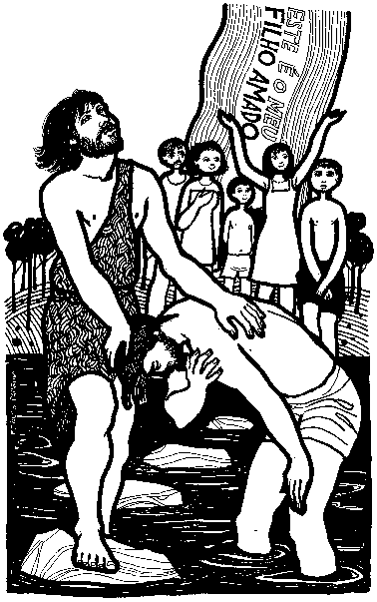
BENEDETTO XVI (2006)
In questa Domenica dopo la solennità dell'Epifania, celebriamo la festa del Battesimo del Signore, che conclude il tempo liturgico del Natale. Quest'oggi fissiamo lo sguardo su Gesù che, all'età di circa trent'anni, si fece battezzare da Giovanni nel fiume Giordano. Si trattava di un battesimo di penitenza, che utilizzava il simbolo dell'acqua per esprimere la purificazione del cuore e della vita. Giovanni detto il "Battista", cioè il "Battezzatore", predicava questo battesimo ad Israele per preparare l'imminente venuta del Messia; e a tutti diceva che dopo di lui sarebbe venuto un altro, più grande di lui, il quale avrebbe battezzato non con l'acqua, ma con lo Spirito Santo. Ed ecco che quando Gesù fu battezzato nel Giordano, lo Spirito Santo discese, si posò su di Lui in apparenza corporea come di colomba, e Giovanni il Battista riconobbe che Egli era il Cristo, l'"Agnello di Dio" venuto per togliere il peccato del mondo. Perciò il Battesimo al Giordano è anch'esso un'"epifania", una manifestazione dell'identità messianica del Signore e della sua opera redentrice, che culminerà in un altro "battesimo", quello della sua morte e risurrezione, per il quale il mondo intero sarà purificato nel fuoco della divina misericordia.
L'odierna solennità sia occasione propizia per tutti i cristiani di riscoprire con gioia la bellezza del loro Battesimo, che, se vissuto con fede, è una realtà sempre attuale: ci rinnova continuamente ad immagine dell'uomo nuovo, nella santità dei pensieri e delle azioni. Il Battesimo, inoltre, unisce i cristiani di ogni confessione. In quanto battezzati, siamo tutti figli di Dio in Cristo Gesù, nostro Maestro e Signore. Ci ottenga la Vergine Maria di comprendere sempre più il valore del nostro Battesimo e di testimoniarlo con una degna condotta di vita.

Per questo sei venuto, Gesù,
per questo ti sei fatto uomo.
Hai una missione da compiere:
strappare gli uomini alle forze del male,
liberarli da quanto rovina
e deturpa la loro esistenza
e dare loro la possibilità
di conoscere una vita nuova,
una pienezza sconosciuta.
Ecco perché ti mescoli alla folla dei peccatori
e ricevi il battesimo di Giovanni,
tu che non hai peccati da cancellare
e sei il Figlio docile
che realizza la volontà del Padre tuo.
Ora, dunque, cielo e terra
non sono più distanti né separati:
con te Dio pianta stabilmente la sua tenda
in questa umanità, nella sua storia.
Tutti coloro che lo cercano
lo possono facilmente trovare.
Ora sono giunti finalmente i tempi ultimi,
tanto attesi,
quelli in cui lo Spirito agisce
e attraverso di te cambia
il cuore indurito e malato degli uomini
e lo trasforma in un cuore
capace veramente di amare.
Ora abbiamo la grazia di riconoscere in te
l’autentico volto del Padre,
la sua bontà più forte
e più tenace dei nostri peccati e smarrimenti.

*****************************************************************
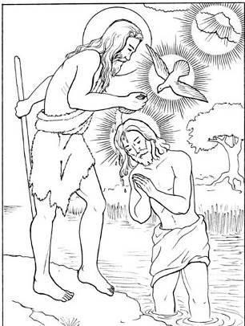
PAPA FRANCESCO
L’odierna pagina del Vangelo sottolinea che, quando Gesù ebbe ricevuto il battesimo da Giovanni nel fiume Giordano, « vide squarciarsi i cieli ». Questo realizza le profezie. Infatti, c’è una invocazione che la liturgia ci fa ripetere nel tempo di Avvento: «Se tu squarciassi i cieli e scendessi!». Se i cieli rimangono chiusi, il nostro orizzonte in questa vita terrena è buio, senza speranza. Invece, celebrando il Natale, la fede ancora una volta ci ha dato la certezza che i cieli si sono squarciati con la venuta di Gesù. E nel giorno del battesimo di Cristo ancora contempliamo i cieli aperti. La manifestazione del Figlio di Dio sulla terra segna l’inizio del grande tempo della misericordia, dopo che il peccato aveva chiuso i cieli, elevando come una barriera tra l’essere umano e il suo Creatore. Con la nascita di Gesù i cieli si aprono! Dio ci dà nel Cristo la garanzia di un amore indistruttibile. Da quando il Verbo si è fatto carne è dunque possibile vedere i cieli aperti. È stato possibile per i pastori di Betlemme, per i Magi d’Oriente, per il Battista, per gli Apostoli di Gesù, per santo Stefano, il primo martire, che esclamò: «Contemplo i cieli aperti!». Ed è possibile anche per ognuno di noi, se ci lasciamo invadere dall’amore di Dio, che ci viene donato la prima volta nel Battesimo per mezzo dello Spirito Santo. Lasciamoci invadere dall’amore di Dio! Questo è il grande tempo della misericordia! Non dimenticatelo: questo è il grande tempo della misericordia!
Quando Gesù ricevette il battesimo di penitenza da Giovanni il Battista, solidarizzando con il popolo penitente - Lui senza peccato e non bisognoso di conversione -, Dio Padre fece udire la sua voce dal cielo: « Tu sei il Figlio mio, l’amato: in te ho posto il mio compiacimento ». Gesù riceve l’approvazione del Padre celeste, che l’ha inviato proprio perché accetti di condividere la nostra condizione, la nostra povertà. Condividere è il vero modo di amare. Gesù non si dissocia da noi, ci considera fratelli e condivide con noi. E così ci rende figli, insieme con Lui, di Dio Padre. Questa è la rivelazione e la fonte del vero amore. E questo è il grande tempo della misericordia! Non vi sembra che nel nostro tempo ci sia bisogno di un supplemento di condivisione fraterna e di amore? Non vi sembra che abbiamo tutti bisogno di un supplemento di carità? Non quella che si accontenta dell’aiuto estemporaneo che non coinvolge, non mette in gioco, ma quella carità che condivide, che si fa carico del disagio e della sofferenza del fratello. Quale sapore acquista la vita, quando ci si lascia inondare dall’amore di Dio! Chiediamo alla Vergine Santa di sostenerci con la sua intercessione nel nostro impegno di seguire Cristo sulla via della fede e della carità, la via tracciata dal nostro Battesimo.

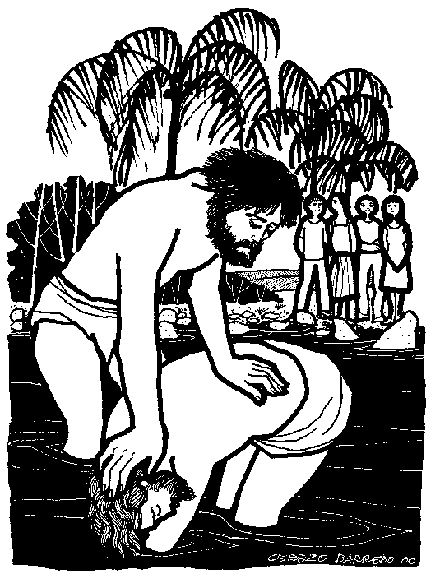
Umile serva del Signore,
come hai formato Gesù
a tua somiglianza
forma anche me,
a immagine del tuo diletto Figlio.
Insegnami l'umiltà, la dolcezza,
la pazienza e la bontà.
Fa' crescere in me la fede,
la speranza e la carità.
Fa' che io sia fedele
all'alleanza del mio battesimo
e aperto al soffio dello Spirito.
Uniscimi a Gesù; che io lo segua
fino alla croce per condividere
un giorno la sua gloria!
Aiutami nella prova
e preservami dal peccato.
Che il mio cuore sia radicato
nella fiducia e nella riconoscenza.

BENEDETTO XVI
Con questa domenica dopo l’Epifania si conclude il Tempo liturgico del Natale: tempo di luce, la luce di Cristo che, come nuovo sole apparso all’orizzonte dell’umanità, disperde le tenebre del male e dell’ignoranza. Celebriamo oggi la festa del Battesimo di Gesù: quel Bambino, figlio della Vergine, che abbiamo contemplato nel mistero della sua nascita, lo vediamo oggi adulto immergersi nelle acque del fiume Giordano, e santificare così tutte le acque e il cosmo intero – come evidenzia la tradizione orientale. Ma perché Gesù, in cui non c’era ombra di peccato, andò a farsi battezzare da Giovanni? Perché volle compiere quel gesto di penitenza e conversione, insieme con tante persone che così volevano prepararsi alla venuta del Messia? Quel gesto – che segna l’inizio della vita pubblica di Cristo – si pone nella stessa linea dell’Incarnazione, della discesa di Dio dal più alto dei cieli all’abisso degli inferi. Il senso di questo movimento di abbassamento divino si riassume in un’unica parola: amore, che è il nome stesso di Dio. Scrive l’apostolo Giovanni: «In questo si è manifestato l’amore di Dio in noi: Dio ha mandato nel mondo il suo Figlio unigenito, perché noi avessimo la vita per mezzo di lui», e lo ha mandato «come vittima di espiazione per i nostri peccati». Ecco perché il primo atto pubblico di Gesù fu ricevere il battesimo di Giovanni, il quale, vedendolo arrivare, disse: «Ecco l’agnello di Dio, colui che toglie il peccato del mondo».Questo Gesù è il Figlio di Dio che è totalmente immerso nella volontà di amore del Padre. Questo Gesù è Colui che morirà sulla croce e risorgerà per la potenza dello stesso Spirito che ora si posa su di Lui e lo consacra. Questo Gesù è l’uomo nuovo che vuole vivere da figlio di Dio, cioè nell’amore; l’uomo che, di fronte al male del mondo, sceglie la via dell’umiltà e della responsabilità, sceglie non di salvare se stesso ma di offrire la propria vita per la verità e la giustizia. Essere cristiani significa vivere così, ma questo genere di vita comporta una rinascita: rinascere dall’alto, da Dio, dalla Grazia. Questa rinascita è il Battesimo, che Cristo ha donato alla Chiesa per rigenerare gli uomini a vita nuova. Afferma un antico testo attribuito a sant’Ippolito: «Chi scende con fede in questo lavacro di rigenerazione, rinuncia al diavolo e si schiera con Cristo, rinnega il nemico e riconosce che Cristo è Dio, si spoglia della schiavitù e si riveste dell’adozione filiale»
Aiutami a diffondere dovunque il tuo profumo, o Gesù.
Dovunque io vada.
Inonda la mia anima del tuo Spirito e della tua vita.
Diventa padrone del mio essere in modo così completo
che tutta la mia vita sia un'irradiazione della tua.
Perché ogni anima che avvicino possa sentire la tua presenza dentro di me.
Perché guardandomi non veda me, ma Te in me. Resta in me.
Così splenderò del tuo stesso splendore e potrò essere luce agli altri.

PREGHIERA DEI FEDELI

Chiediamo a Dio, nostro Padre, per mezzo di Cristo il dono dello Spirito, già presente in noi dal giorno del Battesimo. Apriamo il nostro cuore all’accoglienza e alla preghiera.

Preghiamo insieme e diciamo: Padre, donaci il tuo Spirito.

- Tu che affidi alla Chiesa, segno visibile che indica te, invisibile Signore, vivo e vero, di essere tua presenza tra gli uomini, fa’ che sia fedele alla sua missione, preghiamo.

- Tu che chiami noi a condividere e continuare la missione di Cristo nella storia, donaci fedeltà e decisione nel rispondere con generosità ed impegno al tuo progetto, preghiamo.

- Tu che chiami i consacrati a testimoniare il tuo amore nel silenzio e nell’operosità del servizio, dona loro d'essere presenza di gioia, preghiamo.

- Tu che chiami ogni uomo a diventare tuo figlio nel Battesimo, dona ai genitori di trovare comunità vive ed accoglienti che accompagnino la loro educazione cristiana, preghiamo.

- Tu che chiami ogni uomo ad incontrare il tuo volto, concedi ai defunti di godere in pienezza della redenzione operata da Cristo, preghiamo.

Signore Gesù, donaci lo Spirito perché anche noi siamo tuoi fratelli, figli di Dio consacrati nel Battesimo. Anche su noi invochiamo il dono che ti ha guidato nella vita per essere fedeli alla chiamata di colui che ci ama in te, primogenito tra molti fratelli. Liberaci dalla tentazione di considerare inutile e povera la nostra vita. Rendici attenti a riconoscere anche in noi stessi i grandi doni di grazia che ogni giorno il Padre ci manda attraverso di te, fratello che intercedi per i tuoi fratelli, volto visibile del Dio invisibile. Donaci lo Spirito per essere creature nuove e dare a tutti un segnale di speranza, un segno che il Padre non smette di amare i suoi figli, anche quando noi ci allontaniamo con il peccato e non viviamo nella tua grazia. Aiutaci a non dimenticarci dei poveri e dei sofferenti; volgiamo essere come te, segno di misericordia e di provvidenza di Dio. Lui sempre e dovunque cammina al nostro fianco, attraverso di te, Figlio di Dio fatto uomo, Luce da Luce, Dio vero da Dio vero, tenerezza dell’Eterno.

